

**Guía para la administración del plan de mejoramiento**

|  |  |  |  |  |
| --- | --- | --- | --- | --- |
|  | | **INSTITUTO DISTRITAL DE LA PARTICIPACIÓN Y ACCIÓN COMUNAL** | | |
| **SISTEMA INTEGRADO DE GESTIÓN** | | | | |
| **GUÍA PARA LA ADMINISTRACIÓN DEL PLAN DE MEJORAMIENTO** | | | | |
| **CÓDIGO:** | IDAPC-MC-GU-02 | | **VERSIÓN** | 03 |
| **ELABORÓ** | **REVISÓ** | | **APROBÓ** | |
|  |  | |  | |
| Silvia Milena Patiño León  Olga Lucía Llanos Orozco | Claudia Milena Salcedo Acero | | Claudia Milena Salcedo Acero | |
| Contratistas – Oficina Asesora de Planeación | Jefe Oficina Asesora de Planeación | | Jefe Oficina Asesora de Planeación | |
| **FECHA** | **FECHA** | | **FECHA** | |
| 09/06/2020 | 12/06/2020 | | 12/06/2020 | |

| **REGISTRO DE MODIFICACIONES** | | |
| --- | --- | --- |
| **VERSIÓN** | **FECHA** | **ÍTEM MODIFICADO – DESCRIPCIÓN** |
| 01 | 17/04/2017 | Versión Original del documento |
| 02 | 08/10/2019 | Se incluyen los cambios relacionados con el MIPG y los cambios dados por la implementación del aplicativo SIG-PARTICIPO. |
| 03 | 26/05/2020 | Se incluye la descripción de metodologías para el análisis de causas, características del seguimiento y la evaluación que realiza la Oficina de Control Interno. Se ajustan definiciones, roles y responsabilidades y las etapas del SIGPARTICIPO. |

**TABLA DE CONTENIDO**

INTRODUCCIÓN 4

1. OBJETIVO GENERAL 5

2. OBJETIVOS ESPECÍFICOS 5

3. ALCANCE 5

4. TÉRMINOS Y DEFINICIONES 5

5. ROLES Y RESPONSABILIDADES FRENTE AL PLAN DE MEJORAMIENTO 7

6. FUENTES PARA LA IDENTIFICACIÓN DE ACCIONES 9

7. PARÁMETROS GENERALES PARA DOCUMENTAR ACCIONES 9

8. HERRAMIENTAS PARA EL ANÁLISIS DE CAUSAS 10

A. LLUVIA DE IDEAS 11

B. DIAGRAMA CAUSA Y EFECTO O DIAGRAMA DE ISHIKAWA COMPUESTO 11

C. DIAGRAMA DE PARETO 13

D. “POR QUÉ” S 15

9. REGISTRO DE LAS ACCIONES DEL PLAN DE MEJORAMIENTO EN SIGPARTICIPO 16

17

10. TRATAMIENTO DE LA ACCIÓN EN SIGPARTICIPO 22

11. SEGUIMIENTO DEL PLAN DE MEJORAMIENTO INSTITUCIONAL 27

# INTRODUCCIÓN

El Instituto Distrital de Participación y Acción Comunal – IDPAC, trabaja en la búsqueda de la excelencia para satisfacer de manera adecuada las necesidades de sus grupos de interés; por tanto, promueve en sus servidores públicos la cultura del mejoramiento continuo mediante los principios de la autoevaluación, la autorregulación y el autocontrol, como herramientas fundamentales que sirven para realizar diagnóstico, generar acciones de mejoramiento, concertar y conciliar entre actores, y permitir la toma de decisiones por parte de la alta dirección, en la búsqueda de los más altos estándares en las actividades que se desarrollan para el cumplimiento de la misión institucional y de las metas propuestas en el Plan Estratégico Institucional.

De acuerdo con lo anterior, el IDPAC, asume el compromiso con el mejoramiento continuo de su gestión a partir de la identificación de oportunidades de mejora que le permitan transformar situaciones en elementos positivos para la operación institucional. Para cumplir con este compromiso, el plan de mejoramiento es un valioso instrumento que sirve para consolidar procesos de cambios que permiten construir una visión compartida sobre un compromiso que habilite el desarrollo de acciones teniendo siempre el resultado como hilo conductor hacia el mejoramiento y enmarcado en el reconocimiento sobre derecho de los ciudadanos a una gestión pública de calidad y su consecuente empoderamiento para exigir a las entidades la mejora continua en su propio beneficio[1].

Lo que se presenta a continuación es una metodología para la administración adecuada del plan de mejoramiento orientado a superar debilidades, determinando y tratando sus causas y potencializando las fortalezas encontradas.

# OBJETIVO GENERAL

Establecer los lineamientos para la formulación, el reporte, seguimiento y la implementación de las acciones que serán parte del plan de mejoramiento del Instituto Distrital de Participación y Acción Comunal (IDPAC) que permitirán el ejercicio de las actividades asociadas al mejoramiento continuo de la entidad.

# OBJETIVOS ESPECÍFICOS

* Definir los roles y responsabilidades, frente al reporte de las acciones que propendan hacia la mejora continua de todos los procesos institucionales.
* Proponer estrategias de autocontrol para todos los procesos de la entidad con el fin de visibilizar la importancia de identificar e implementar acciones de mejora que permitan prevenir el incumplimiento de un requisito a través de la apropiación de los lineamientos documentados en esta guía.
* Brindar herramientas de análisis de causas que faciliten la identificación de las causas reales de las desviaciones identificadas con miras, a proponer acciones orientadas a eliminarlas aportando al fortalecimiento institucional.
* Establecer los pasos a seguir para el registro, seguimiento y evaluación de las acciones en el aplicativo SIGPARTICIPO.

# ALCANCE

Esta guía proporciona información conceptual básica y presenta la metodología establecida por la Entidad para la identificación, documentación y gestión de acciones de mejoramiento a nivel de procesos, consolidadas en el plan de mejoramiento, como mecanismo de autocontrol y evaluación para el mejoramiento continuo de la gestión institucional.

Esta guía es aplicable a todas las acciones que se definan en la Entidad, independientemente de su fuente de identificación, incluidas las acciones que gestionan los procesos a partir de la evaluación independiente por parte de la Oficina de Control Interno, los Entes de Control y demás ejercicios de evaluación institucional.

# TÉRMINOS Y DEFINICIONES

| Término | Definición |
| --- | --- |
| Auditoría Interna | Examen sistemático, objetivo e independiente de los procesos, actividades, operaciones y resultados de una Entidad Pública.  *Fuente: Modulo 7. Control Interno – MIPG* |
| Auditoría de la Contraloría General de la República -CGR- | Es un proceso sistemático que mide y evalúa, acorde con las normas de auditoría generalmente aceptadas vigentes, los resultados de la gestión fiscal en términos de prestación de servicios o provisión de bienes públicos para el cumplimiento de los fines esenciales del Estado, de manera que le permita a la CGR fundamentar sus opiniones y conceptos. |
| Alcance de la Auditoría | Extensión y límites de una auditoría |
| Auditor | Profesional o equipo de profesionales que realiza auditorias conforme a la normativa técnica y jurídica aplicable. |
| Autocontrol | Capacidad de cada servidor público para aplicar en el día a día los controles que han sido diseñados para garantizar de forma razonable el cumplimiento de metas y objetivos de la entidad en sus diferentes niveles. *Fuente: Modulo 7. Control Interno – MIPG* |
| Autorregulación | Capacidad de cada una de las organizaciones para desarrollar y aplicar en su interior métodos, normas y procedimientos que permitan el desarrollo, implementación y fortalecimiento incremental del Sistema de Control Interno, en concordancia con la normatividad vigente |
| Mejora continua | El proceso de establecer objetivos y de encontrar oportunidades para la mejora. Es un proceso continuo que, mediante el uso de los resultados de auditorías, análisis de datos, revisiones por la dirección y autoevaluación, entre otros, generalmente conduce a una acción correctiva o una acción preventiva para el mejoramiento de los procesos. |
| Alta dirección | Persona o grupo de personas que dirige y controla una organización al más alto nivel. |
| Acción correctiva | Conjunto de acciones tomadas para eliminar la(s) causa(s) de una no conformidad y evitar que vuelva a ocurrir. Puede haber más de una causa para una no conformidad.  La acción correctiva se toma para evitar que algo vuelva a ocurrir, mientras que la acción preventiva se toma para prevenir que algo suceda. |
| Acción preventiva | Conjunto de acciones tomadas para eliminar la(s) causa(s) de una no conformidad, un hallazgo, una observación u otra situación potencial no deseable. Puede haber más de una causa para una no conformidad potencial. |
| Acción eficaz | Acción que, mediante evidencia objetiva, demuestra que se cumplieron las actividades planeadas en el tiempo establecido. |
| Acción efectiva | Acción que cumple con los objetivos planteados. Para el caso de aquellas acciones correctivas y/o preventivas propuestas para eliminar la causa raíz de una no conformidad, un hallazgo o una observación, la efectividad se evidencia en la eliminación de la causa raíz identificada. |
| Acción de mejora | Acción o conjunto de acciones tomadas cuyo objeto es aumentar la capacidad para cumplir los requisitos y optimizar el desempeño. |
| Autoevaluación | Proceso periódico, en el cual participan los servidores que dirigen y ejecutan los procesos, programas y/o proyectos, según el grado de responsabilidad y autoridad para su operación. *Fuente: Modulo 7. Control Interno – MIPG* |
| Causa raíz | Causa (s) principal (es) que generan un hallazgo, no conformidad y/u observación. |
| Corrección | Acción tomada para eliminar un hallazgo, una no conformidad y/u observación.Una corrección puede realizarse junto con una acción correctiva. Una corrección no requiere de análisis de las causas porque es una acción que se ejecuta |
| Efectividad | Medida del impacto de la gestión tanto en el logro de los resultados planificados- La medición de la efectividad se denomina una medición del impacto. |
| Eficacia | Grado en el que se realizan las actividades planificadas y se alcanzan los resultados planificados. |
| Eficiencia | Relación entre el resultado alcanzado y los recursos utilizados. |
| Evidencia objetiva | Datos que respaldan la existencia o veracidad de algo, puede obtenerse por medio de la observación, medición, ensayo o por otros medios. Generalmente se componen de registros, declaraciones de hechos u otra información, que son pertinentes para los criterios de auditoría verificables. |
| Fuentes de identificación | Posibles orígenes de identificación de hallazgos, no conformidades y/u observaciones detectadas. |
| Grupos de valor | Personas naturales (ciudadanos) o jurídicas (organizaciones públicas o privadas) a quienes van dirigidos los bienes y servicios de una entidad. |
| Hallazgo | El hallazgo de auditoría es un hecho relevante que se constituye en un resultado determinante en la evaluación de un asunto en particular, al comparar la condición (situación detectada) con el criterio (deber ser). Igualmente, es una situación determinada al aplicar pruebas de auditoría que se complementará estableciendo sus causas y efectos. |
| Informe de auditoría | Documento mediante el cual se presenta el resultado de la Auditoría, dirigido a la alta dirección y al responsable del proceso auditado. |
| MIPG | Modelo Integrado de Planeación y Gestión |
| Observación | Se define como “un tipo de hallazgo por incumplimiento evidenciado, respecto a los criterios auditoria y normatividad (interna o externa) aplicable al proceso o actividad objeto de auditoria”. |
| Plan de mejoramiento | Documento en el que se identifica de forma precisa la acción definida para corregir el incumplimiento de los requisitos, eliminar la causa del hallazgo, no conformidad u observación. |
| Requisito | Necesidad o un criterio definido para dar cumplimiento a la satisfacción de una necesidad interna o externa. Estos requisitos `pueden obedecer a lineamientos normativos, directrices de procesos, actos administrativos, entre otros. |
| Seguimiento | Actividad que realiza la Oficina de Control Interno para evaluar el cumplimiento de las acciones definidas en el Plan de Mejoramiento y recomendar ajustes o sugerir mejoras al proceso de autoevaluación de los responsables de proceso. |
| Verificación | Confirmación, mediante la aportación de evidencia objetiva, de que se han cumplido los requisitos especificados. |
| No conformidad | Incumplimiento de un requisito. |

# ROLES Y RESPONSABILIDADES FRENTE AL PLAN DE MEJORAMIENTO

**Alta Dirección**

1. Aprobar las directrices para la implementación del plan de mejoramiento.
2. Realizar seguimiento al estado del plan de mejoramiento a partir de los resultados que se presenten en el Comité Institucional de Gestión y Desempeño y en el Comité Institucional de Coordinación de Control Interno.
3. El jefe o el representante legal de la entidad deberán presentar un plan de mejoramiento, conforme lo establece la presente la resolución 036 de 2019 de la Contraloría de Bogotá.
4. Realizar la firma digital para la transmisión del plan de mejoramiento en el SIVICOF.

**Oficina Asesora de Planeación**

1. Registrar en el SIGPARTICIPO los hallazgos y/o no conformidades y observaciones identificados por los entes de control y cerrar las acciones formuladas una vez se confirme a través de infirma la efectividad de estas.
2. Revisar la coherencia de las acciones formuladas frente a los hallazgos y/o no conformidad, u observaciones en el análisis de causas planteadas por cada proceso.
3. Apoyar a los líderes de procesos y sus enlaces en el establecimiento de planes de mejoramiento, cuando sea requerido, sobre metodologías para el establecimiento de causas reales, acciones o controles efectivos que resuelvan las causas identificadas, ajustadas a las capacidades y necesidades de la entidad.
4. Acompañar, asesorar y hacer seguimiento a los responsables en la elaboración del plan de mejoramiento, según corresponda, con el fin de lograr la conformidad de la información.
5. Analizar y aprobar la pertinencia de transferir o asignar acciones a otros procesos.

**Líderes de los procesos y enlaces**

1. Realizar el análisis del hallazgo y/o no conformidad u observaciones para identificar las causas que llevaron a identificar el posible incumplimiento de un requisito.
2. Definir las actividades y acciones para eliminar las causas identificadas y prevenir la ocurrencia de la misma situación.
3. Verifica periódicamente el cumplimiento de las acciones correctivas o preventivas hasta obtener el cierre de las no conformidades, los hallazgos y las observaciones en las fechas programadas
4. Registrar el en el SIG PARTICIPO el seguimiento y cargar los soportes que demuestran la evidencia de la implementación de las actividades propuestas.
5. Justificar la no formulación de acciones para atender las observaciones identificadas en las diferentes fuentes de información.
6. Identificar y proponer acciones de mejora para la gestión de cada uno de los procesos.
7. Reformular las acciones cuando la Oficina de Control Interno en su ejercicio de verificación determine la no efectividad de las inicialmente propuestas.

**Servidores públicos y contratistas:**

1. Ejecutar las acciones propuestas en el plan de mejoramiento que hayan sido asignadas como su responsabilidad, y hacer los reportes correspondientes, adjuntando las evidencias que sean necesarias.

**Oficina de Control Interno:**

1. Registrar en el SIGPARTICIPO las observaciones producto de las auditorías internas y seguimientos a su cargo realizados a los procesos de la entidad.
2. Evaluar la eficacia y efectividad de las acciones documentadas para atender las observaciones derivadas de los seguimientos y evaluaciones a su cargo.
3. Evaluar la eficacia de las acciones suscritas por el Instituto como producto de las auditorias adelantadas por la Contraloría de Bogotá.
4. Registrar en el SIGPARTICIPO los resultados de las evaluaciones realizadas por la OCI, a la Gestión del Plan de Mejoramiento Institucional.
5. Asesorar técnicamente a los líderes de procesos en el establecimiento de planes de mejoramiento y servir de facilitador al auditado, cuando sea requerido por estos.
6. Acompañar y asesorar a los responsables en la elaboración del plan de mejoramiento para eliminar la causa origen de los hallazgos comunicados por la Contraloría de Bogotá D.C.

# FUENTES PARA LA IDENTIFICACIÓN DE ACCIONES

Las fuentes a través de las cuales se identifican hallazgos, no conformidades u oportunidades de mejora, pueden ser en cualquier nivel de la entidad, y para su formulación se tendrá en cuenta el análisis de la siguiente información:

* Resultados de las diferentes auditorías realizadas a la entidad por parte de cualquier organismo de control.
* Resultados de las auditorías internas realizadas por la Oficina de Control Interno
* Resultados de los seguimientos realizados por la Oficina de Control Interno.
* Resultados de la gestión del riesgo.
* Resultados de la gestión del producto y/o servicio generado.
* Resultado del seguimiento de los indicadores de proceso.
* Resultados de la identificación de un incumplimiento a la normatividad vigente por parte de algún proceso.
* Resultado de la medición de la satisfacción de los grupos de valor de la entidad.
* Peticiones, quejas y reclamos.
* Accidentes de trabajo.
* Revisión de la alta dirección

Es importante que antes de formular las acciones, el líder de proceso analice la información sobre las observaciones o recomendaciones del informe, donde evaluará la pertinencia o no de formular acciones de tratamiento, en caso de identificar la no pertinencia de documentar acciones deberá justificar su decisión en el SIGPARTICIPO. Lo anterior, no aplica para hallazgos y no conformidades, sobre estos últimos es obligatorio hacer análisis de causas y formular acciones.

# PARÁMETROS GENERALES PARA DOCUMENTAR ACCIONES

Para dar tratamiento a los hallazgos, no conformidades u observaciones identificados para la mejora continua del Sistema Integrado de Gestión, los procesos deberán documentar las acciones a que haya lugar. Para esto, será indispensable utilizar las metodologías de análisis de causas cuando se hayan identificados problemas que se deriven de los ejercicios de auditoría y/o cuando resulten del trabajo proactivo de los procesos en el ejercicio de su gestión. Por lo anterior, tenga en cuenta que deberá realizar análisis de causas cuando:

1. Se hayan identificado hallazgos, no conformidades u observaciones independientemente de la fuente de identificación
2. Se hayan identificado problemas potenciales desde la gestión del proceso.

A continuación, se explican las diferencias en la formulación de las acciones cuando el problema es real (se ha materializado) y ha derivado en hallazgos, no conformidades u observaciones y en los casos en los que se ha identificado un problema que todavía no ha generado ninguna de las tipologías anteriores, pero podría llegar a generarse de forma potencial.

**Acción correctiva:** Para la formulación de las acciones correctivas, se debe realizar el análisis de causa raíz con el fin de identificar la causa real. Este tipo de acción se documenta cuando se evidencia algún tipo de incumplimiento. Es importante no confundir acción correctiva con ***corrección***, esta última es una acción inmediata que resuelve un hallazgo, una no conformidad u observación identificada, sin embargo, no obedece a un ejercicio de análisis de causa raíz, por tanto, no se considera una acción que sirva para prevenir la recurrencia del hallazgo, la no conformidad y/u observación, por lo tanto, es muy probable que, al hacer correcciones, estas vuelvan a presentarse.

**Acción preventiva**: Para la formulación de acciones preventivas es importante tener en cuenta que no se formulan para hallazgos, no conformidades y/u observaciones detectadas, sino que son producto de la autoevaluación de los procesos, los cuales, durante el desarrollo de su gestión pueden identificar problemas que deriven en no conformidades potenciales.

Para estos casos también será importante realizar el análisis de causas sobre el problema identificado para implementar acciones oportunas que permitan prevenir la aparición de futuras no conformidades evitando el impacto de los eventos que pongan en riesgo la adecuada ejecución de los procesos del Sistema Integrado de Gestión para el logro de los objetivos de la entidad.

**Acción de mejora**: Este tipo de acción se puede emprender en cualquier momento y puede ser identificada por cualquier servidor público como compromiso de la mejora continua de los procesos, buscando la optimización de los recursos, el cumplimiento de planes y las buenas prácticas en pro de conseguir el logro de los objetivos estratégicos e institucionales.

Una vez definido el tipo de acción a desarrollar (de mejora, preventiva y/o correctiva), se deben formular las actividades que permitirán dar tratamiento. Las acciones de mejora, preventiva y/o correctivas deberán cumplir con las siguientes características:

Deben definirse de manera adecuada y coherente con el tiempo de ejecución.

Deben ser coherentes con el problema que se desea solucionar o la mejora a implementar.

Deben formularse para que cumplan con lo que se han propuesto para la mejora del proceso.

Deben orientarse a solucionar la causa raíz del problema identificado.

Deben formularse en un contexto de ejecución real y en armonía con los recursos disponibles.

Deben contar con personal responsable que lidere y/o coordine su oportuna ejecución.

**1.**

**2.**

**3.**

**4.**

**5.**

**6.**

1

Periódicas

Definición adecuada y coherentes en el tiempo

Pertinentes

Realizables

Basadas en análisis causal

Efectivas

Responsable

3

4

5

2

6

# HERRAMIENTAS PARA EL ANÁLISIS DE CAUSAS

Para determinar la causa real de una no conformidad (real o potencial) se tienen varias metodologías como: lluvia de ideas, [espina](http://www.monografias.com/trabajos12/diflu/diflu.shtml) de pescado, "los cinco por qué", entre otros, que permiten identificar la causa raíz sobre la cual, se deberán formular las acciones respectivas. La extensión y [eficacia](http://www.monografias.com/trabajos11/veref/veref.shtml) de la acción correctiva depende de la identificación de la verdadera causa raíz. En donde se requiera una acción correctiva y/o preventiva, se debe seleccionar la(s) acción(es) con mayor probabilidad de eliminar el problema real o potencial y prevenir su recurrencia (cuando se ha presentado) o su futura aparición. No olvide que es importante tener en cuenta que: *toda definición útil de acciones incluye algunos elementos:*

• **Objetivo/estándar:** ¿dónde se quiere llegar? ¿Cuál es el estado deseado?

• **Realidad:** ¿dónde se está ahora?

• **Diferencia:** variación entre el objetivo y la realidad.

• **Tendencia:** el patrón o alcance de del hallazgo. ¿Cuál es su gravedad? ¿Cuánto tiempo hace que ocurre? ¿Su alcance es local o global?

A continuación, se describen algunas herramientas que se pueden utilizar para realizar el análisis de causas:

## A. LLUVIA DE IDEAS

Es una técnica de grupo que se utiliza para obtener un gran número de ideas sobre un hallazgo que se ha identificado. Es conveniente definir el enunciado del tema a tratar y comunicarlo a los participantes antes del desarrollo de la sesión. Se debe preparar la logística para la sesión contando con medios idóneos de escritura para recoger las ideas que surjan de la reunión. A continuación, se presentan los pasos que debe seguir para el uso de esta técnica:

**Paso 1. Preparación previa.** Definir claramente el hallazgo que será objeto de la lluvia de ideas. Explicar las reglas conceptuales indicando que se espera que cada participante tenga una actitud de pensamiento creativo, con la cual, pueda decir lo que se le ocurra sin autocriticarse, es importante que se informe a los participantes que pueden intervenir en la reunión por turnos, expresando una idea por cada turno que tengan, si en el momento del turno no tiene ningún comentario, el participante podrá ceder el turno al siguiente para que haga sus aportes, otra regla es que ninguno de los asistentes podrá criticar o comentar las ideas de los demás participantes, ninguna persona explicará sus ideas al momento de decirlas, una vez se tengan todas las ideas podrán asociarse ampliando o modificando ideas ya aportadas por los diferentes participantes.

**Paso 2: Preparación atmósfera adecuada.** El responsable de la reunión deberá realizar un ensayo de prueba antes de iniciar la sesión de manera oficial. El coordinador debe escoger un tema con un primer ejemplo para explicar la dinámica de la reunión.

**Paso 3: Comienzo y desarrollo de la lluvia de Ideas**. En este paso se dará inicio a la sesión de lluvia de ideas teniendo en cuenta las reglas anteriormente descritas. La sesión se dará por terminada cuando los participantes no tengas más ideas para aportar. En este momento el coordinador de la sesión deberá reorganizar las ideas e intentar desarrollar una segunda fase creativa. La lluvia de ideas concluye cuando no hay más aportes durante la sesión.

**Paso 4: Tratamiento de las Ideas.** La lista de ideas obtenida se tratará de la siguiente forma: en primer lugar, se explicarán las ideas que ofrecen dudas para los participantes, se eliminarán las ideas que estén repetidas y se agruparán aquellas que tengan más elementos en común. De esta actividad deberá entonces seleccionarse aquella idea sobre la que se pueda elaborar un plan de acción que permita que, al formularse la acción correctiva, preventiva o de mejora pueda brindar una solución a la oportunidad y/o hallazgo que se ha identificado.

## B. DIAGRAMA CAUSA Y EFECTO O DIAGRAMA DE ISHIKAWA COMPUESTO

El Diagrama Causa - Efecto (también llamado “Diagrama de Ishikawa” o “Espina de Pescado”) es una representación gráfica que pretende mostrar la relación causal e hipotética de los diversos factores que pueden contribuir a un efecto o fenómeno determinado.

**Paso 1:** **Definir sencilla y brevemente el efecto o fenómeno cuyas causas deben ser identificadas.** Una vez el área ha identificado el problema y lo ha descrito deberá escribir el efecto de del hallazgo en el rectángulo a la derecha del diagrama y dibujar una flecha, que corresponderá al eje central del diagrama, de izquierda a derecha, apuntando hacia el efecto así:

***“Aquí debe escribir el efecto del problema real o potencial”***

**Paso 2: Identificar las posibles causas que contribuyen al efecto o fenómeno de estudio.** Identificar las causas principales o mayores a través de flechas secundarias que terminan en la flecha principal

Causa mayor

Causa mayor

Causa mayor

Causa mayor

***“Aquí debe escribir el efecto del problema real o potencial”***

**Paso 3. Identificación de causas menores.** Identificar las causas menores a través de flechas que terminan en las flechas secundarias, así como las causas terciarias que afectan a las secundarias:

***“Aquí debe escribir el efecto del problema real o potencial”***

Causa mayor

Causa mayor

Causa mayor

Causa mayor

Causa menor

Causa menor

Causa menor

Causa menor

**Paso 4. Comprobar la validez lógica.** Es importante que, una vez terminado el diagrama, las personas que participan en esta construcción puedan verificar la lógica de la cadena causal, si se llegan a identificar errores, éstos deberán corregirse en el diagrama antes de continuar con el siguiente paso.

**Paso 5. Agrupar las principales causas.** En este punto las personas deberán agrupar las causas identificadas alrededor de seis criterios (6 M`s de calidad) distintos como lo son:

* **MANO DE OBRA:** Hace referencia a las personas que ejecutan actividades y la formación que han recibido, igualmente con los factores motivacionales para hacer su trabajo.
* **MÉTODO:** Son los procedimientos ya sean escritos o no; en general es la forma en la que se realizan las actividades.
* **MATERIAL:** Es lo que se transforma, puede ser información, insumos físicos, etc. Puede relacionarse con los recursos financieros, equipos de oficina, recursos humanos o informáticos.
* **MÁQUINA:** Relacionado con equipos e infraestructura (física como las instalaciones, o informática como redes, página web), con los cuales, se transforman los insumos en productos.
* **MEDICIÓN:** Comparar lo obtenido con lo planeado, los resultados con los ideales, etc. Hacen parte los informes, los indicadores, las estadísticas de la entidad y el cumplimiento de las metas por proceso.
* **MEDIO:** Es el entorno con sus amenazas y oportunidades, se asocian a políticas estatales, políticas de la entidad, estándares internacionales como las normas ISO, etc.

**Paso 6. Conclusión.** Una vez el diagrama se encuentre terminado se debe realizar un análisis sobre cuál de las causas identificadas como principales es causante del hallazgo. Para la rama principal que se identifique como la causante, se debe comprobar cuál de las causas menores de esta rama es la causa raíz real.

## C. DIAGRAMA DE PARETO

Es una herramienta que busca obtener de entre los diferentes factores que contribuyen a un determinado efecto, aquellos que tienen mucha importancia en su contribución (“vitales”) y aquellos que son poco importantes (“triviales”), a partir de una comparación cuantitativa y ordenada. El método Pareto, conocido también como la regla del 80-20, establece que el 80 % de los efectos de una oportunidad y/o hallazgo generalmente se deben a solo el 20 % de sus causas. Según este principio, el método Pareto ofrece una técnica sencilla para cuantificar la gravedad de un problema e identificar las causas más importantes que se deben abordar. Esta herramienta será útil únicamente cuando usted tenga información estadística sobre factores que se han identificado y que se pueden asociar a una oportunidad y/o hallazgo determinado.

**Paso 1. Preparación de los datos.** Definir el efecto (oportunidad y/o hallazgo) cuantificado y medible sobre el que se quieren priorizar las causas. Se debe elaborar una lista completa de elementos que contribuyan al efecto estudiado, a estas causas identificadas se les debe asignar una magnitud relacionada con la contribución que cada factor o causa aporta sobre el efecto u oportunidad y/o hallazgo estudiado. Para ello se debe hacer una toma de datos o un análisis de datos ya existentes. Se recomienda trabajarlo en un Excel. La frecuencia es el número de quejas recibidas sobre la misma causa, el porcentaje de las causas es el número de quejas dividido en el total de quejas recibidas y el porcentaje acumulado será el porcentaje de cada causa sumándose al descender en la tabla tal y como se indica en el ejemplo (cabe aclarar que para efectos del ejemplo no se tienen en cuenta todos los decimales:

|  |  |  |  |
| --- | --- | --- | --- |
| **AUMENTO DEL 35% DE LAS QUEJAS EN EL SEGUNDO TRIMESTRE** | | | |
| **CAUSAS** | **FRECUENCIA** | **PORCENTAJE** | **% ACUMULADO** |
| 1. Las respuestas de las quejas no son satisfactorias | 3 |  |  |
| 2. No se recibe respuesta de las quejas enviadas | 12 |  |  |
| 3. No se responden a tiempo los derechos de petición | 28 |  |  |
| 4. Las respuestas de las quejas no son satisfactorias | 4 |  |  |
| **TOTAL** |  |  |  |

**Paso 2. Cálculo de las contribuciones parciales y totales.** En este paso se debe asignar para cada factor identificado, la magnitud de su contribución a la generación de la oportunidad y/o hallazgo. Para ello, deberá organizar las causas teniendo en cuenta la frecuencia para visualizarlos de mayor a menor. Para calcular la magnitud total de las causas se deben sumar los valores documentados en la columna de frecuencia tal y como lo muestra el ejemplo:

|  |  |  |  |
| --- | --- | --- | --- |
| **AUMENTO DEL 35% DE LAS QUEJAS EN EL SEGUNDO TRIMESTRE** | | | |
| **CAUSAS** | **FRECUENCIA** | **PORCENTAJE** | **% ACUMULADO** |
| 1. No se responden a tiempo los derechos de petición | 28 |  |  |
| 2. No se recibe respuesta de las quejas enviadas | 12 |  |  |
| 3. Las respuestas de las quejas no son satisfactorias | 4 |  |  |
| 4. El personal que atiende no conoce sobre el tema | 3 |  |  |
| **TOTAL** | 47 |  |  |

**Paso 3: Calcular el porcentaje y el porcentaje acumulado para cada elemento de la lista ordenada.** El porcentaje de la contribución de cada elemento se calcula así:

1. % = (frecuencia de la causa / frecuencia total) x 100
2. El porcentaje acumulado para cada elemento se calcula sumando a cada elemento de la lista el porcentaje del elemento inmediatamente anterior.
3. Reflejar los resultados en una como la que se presenta a continuación:

|  |  |  |  |
| --- | --- | --- | --- |
| **AUMENTO DEL 35% DE LAS QUEJAS** | | | |
| **CAUSAS** | **FRECUENCIA** | **PORCENTAJE** | **% ACUMULADO** |
| 1. No se responden a tiempo los derechos de petición | 28 | (28/47) *100 = 59,57% | 59.57% |
| 2. No se recibe respuesta de las quejas enviadas | 12 | (12/47) *100 = 25.53% | (59,57%+25,53%) = 85,1% |
| 3. Las respuestas de las quejas no son satisfactorias | 4 | (4/47) * 100 = 8.51% | (85,1% + 8.51%) = 93,61% |
| 4. El personal que atiende no conoce sobre el tema | 3 | (3/47) * 100 = 6.38% | (93,61% + 6.38%) = **100%** |
| **TOTAL** | 47 | **100** |  |

**Paso 4: Trazar y rotular los ejes del Diagrama.** En este paso puede elaborar un diagrama de barras teniendo en cuenta que en el eje “Y” izquierdo se representan los datos de frecuencia, en el eje “X” se representan las causas y en el eje “Y” derecho se representa el porcentaje acumulado. Cuando lo elabore en Excel tenga en cuenta que deberá cambiar el porcentaje acumulado dando clic sobre las barras de porcentaje acumulado y seleccionando este criterio para el eje secundario, se recomienda cambiar el tipo de gráfico seleccionando el de línea apilada con marcadores como se muestra en el siguiente ejemplo:

Porcentajes acumulados

Porcentaje

**Paso 5: Análisis del gráfico de barras que representa el efecto de cada causa identificada.** Una vez realizado el gráfico deberá observarse dónde se concentra el 80%. La altura de cada barra es igual a la contribución de cada causa tanto medida en magnitud, por medio del eje vertical izquierdo, como en porcentaje, por medio del eje vertical derecho.

**Paso 7: Separar las causas “vitales” de los “triviales”.** Los elementos “vitales” quedan a la izquierda y sobre ellos se debe trabajar. Es importante que usted considere que cuando existen muchos factores que contribuyen de manera similar a una oportunidad y/o hallazgo, esta herramienta no es aplicable. Sin embargo, es una herramienta muy útil cuando cuente con una cantidad significativa de datos estadísticos.

**Paso 8: Conclusiones.** Como puede observar en el gráfico el mayor impacto de las causas al problema identificado sobre el aumento de las quejas, están dados por dos causas principalmente: *1. No responder a tiempo los derechos de petición y 2. la ausencia de respuesta a los usuarios,* por tanto, sus esfuerzos deberán estar orientados a formular acciones de mejora que tengan un efecto directo en las causas identificadas como las de mayor relevancia. De acuerdo con el gráfico y el ejemplo anterior, usted deberá identificar las causas más importantes de la oportunidad y/o hallazgo identificado y sobre ellas debe formular el plan de acción para su mejoramiento.

## D. “POR QUÉ” S

Es una técnica sistemática de preguntas utilizada durante la fase de análisis del problema para buscar posibles causas principales de un hallazgo. La técnica requiere que el equipo pregunte por qué las veces necesarias. Una vez sea difícil para el equipo responder al “por qué” la causa más probable habrá sido identificada. La técnica de “los porqués” no busca indagar buscando culpables, por el contrario, es importante entender que la formulación de las preguntas debe estar dirigida a descubrir la falta de un proceso, la aplicación ineficiente de un proceso o la falla en la ejecución de un proceso, no a evidenciar culpas sobre las personas. Tenga en cuenta también que la técnica de “los porqués” es solo uno de los métodos y está diseñada para realizar un análisis rápido de oportunidad y/o hallazgos relativamente sencillos.

Es posible que este enfoque no sea adecuado para oportunidad y/o hallazgos más complejos. Si en el desarrollo de la reunión con el equipo usted observa que no obtiene una respuesta clara de manera rápida, es posible que deba optar por técnicas de resolución de oportunidad y/o hallazgo más avanzadas. Esta técnica funciona muy bien para equipos pequeños de 4 a 8 personas. Cuando se ha realizado una lluvia de ideas sobre las causas, es importante identificar aquella que sea la más probable, hecho esto, el equipo deberá empezar a formularse diferentes preguntas a las que deberá responder como, por ejemplo: ¿por qué es así?, ¿por qué está pasando esto?, ¿qué?, ¿dónde?, ¿cuándo?, ¿cómo? Las preguntas deben retar al equipo hacia la búsqueda real de la oportunidad y/o hallazgo, lo anterior, para no trabajar sobre los síntomas y garantizar de esta manera que las acciones formuladas apunten a solucionar la oportunidad y/o hallazgo y no sirvan para aliviar las causas.

# REGISTRO DE LAS ACCIONES DEL PLAN DE MEJORAMIENTO EN SIGPARTICIPO

El plan de mejoramiento está compuesto por los registros de las acciones de mejora, preventivas y correctivas que se documentan desde todos los procesos de la entidad, para lo anterior, se debe hacer uso del aplicativo SIGPARTICIPO. Para los casos de las auditorías que sean realizadas por la Contraloría de Bogotá o algún otro ente de control, se utilizará el formato requerido, no obstante, todas las acciones deberán ser registradas en el aplicativo para conservar la trazabilidad de las mismas y realizar su oportuno seguimiento.

Tenga en cuenta que el aplicativo inicia con el registro del hallazgo, la no conformidad y/u la observación sobre la cual realizará el análisis de causas para la formulación de las acciones correspondientes que permitan eliminar la causa raíz que las produce y evitar que vuelvan a presentarse en la entidad.

Recuerde que las ***acciones correctivas***, permiten corregir las desviaciones presentadas frente a lo deseado en desarrollo de las actividades del Sistema Integrado de Gestión, y facilita el control y seguimiento a las acciones tomadas para el mejoramiento continuo de los procesos.

De igual manera, se deben registrar las ***acciones preventivas***, que resulten del ejercicio de identificación de las no conformidades potenciales o situaciones indeseables que, aunque no se hayan presentado, se considera que potencialmente podrían tener efectos en el cumplimiento de los objetivos del Sistema Integrado de Gestión en el caso que llegaran a materializarse.

En el caso del Sistema de Gestión de Seguridad y Salud en el Trabajo, cuando una acción correctiva o preventiva identifique nuevos peligros, cambio en los peligros identificados, necesidad de nuevos controles y/o modificación de los existentes; se debe tener en cuenta el IDPAC-GTH-PR-36 Procedimiento para la Identificación de Peligros, Valoración y Control de Riesgos.

Recuerde que el plan de mejoramiento es el documento en el cual se registran de forma precisa las acciones propuestas para corregir el incumplimiento de los requisitos que derivan en hallazgos, no conformidades y/u observaciones que permitan, eliminar la causa raíz de los mismos, además de documental aquellas acciones orientadas a evitar un potencial incumplimiento, derivados del ejercicio de evaluación independiente o mediante el autocontrol. En este sentido, es importante que antes de registrar las acciones en el aplicativo tenga en cuenta que sólo se cuenta con la metodología de los cinco por qué y el diagrama de causa-efecto compuesto.

Si desea realizar el análisis de causas con el método de Pareto, podrá realizarlo en un Excel, documentar las acciones que eliminan la causa raíz que ha identificado en el ejercicio y adjuntar el archivo del análisis realizado.

Tenga en cuenta que para la metodología del diagrama de causa-efecto compuesto deberá analizar el hallazgo, la no conformidad y/u la observación a lo largo de los seis criterios descritos en esta guía (mano de obra, material, máquina, método, medición y medio), Recuerde que para que el ejercicio de análisis de causas sea exitoso tenga en cuenta las siguientes recomendaciones:

* Que el ejercicio del análisis se derive de un procesamiento de información objetivo desde cada proceso, el cual, deberá estar orientado a encontrar la causa raíz del problema.
* Conserve las evidencias del análisis de causas.
* Que las acciones que se relacionan con el trabajo conjunto de varios procesos hayan contado con el análisis de todos los actores involucrados.
* Que la formulación de acciones esté directamente relacionada con la causa raíz evidenciada en el análisis.

Lo anterior, como una buena práctica para que obtenga información objetiva, pueda aprovechar el aplicativo y la disponibilidad de la información y evite reprocesos que demanden modificaciones y ajustes reiterativos posteriores.

Evaluadas estas recomendaciones, deberá iniciar el proceso de registro, análisis de causas y formulación de acciones en el aplicativo. Recuerde leer las notas descriptivas de ayuda para que tenga claridad sobre la información a documentar. A continuación, se describen los pasos a seguir en el aplicativo en el marco de tres fases (1. Registro del HA, NC y OBS, 2. Análisis de causas y 3. Formulación de acciones).

1. Para documentar las acciones de mejora en el aplicativo usted deberá ingresar con su usuario y contraseña.

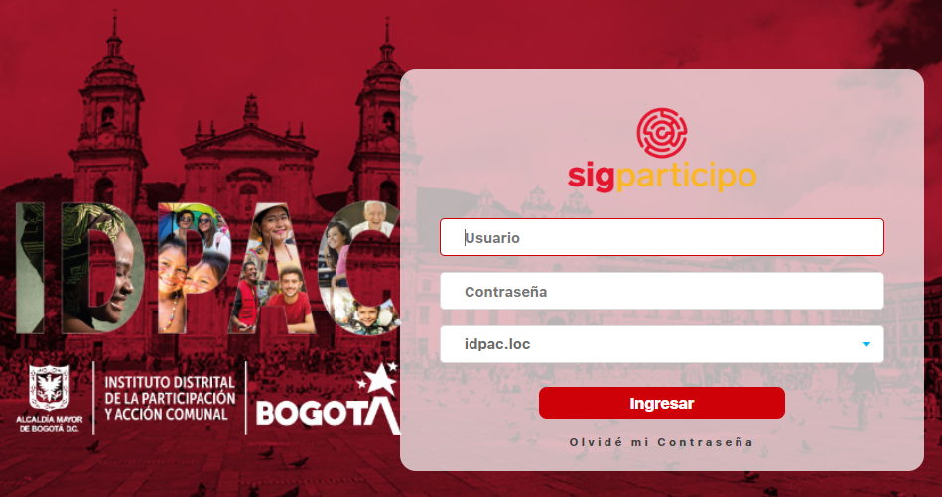

1. Una vez ha ingresado al aplicativo deberá hacer clic en Mejoras y seguidamente en la opción Gestionar:

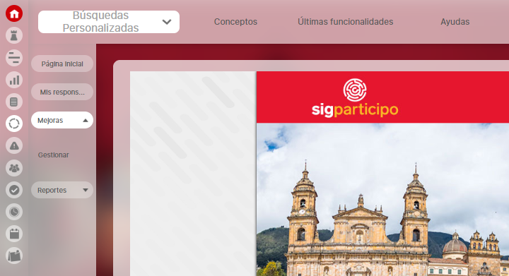

1. Una vez se haya ingresado en la opción ***Gestionar***, el sistema mostrará un ambiente de búsqueda, en el que se debe crear la solicitud, para lo cual, deberá hacer clic en el botón que tiene el signo más, del que se desplegará la palabra ***Crear***

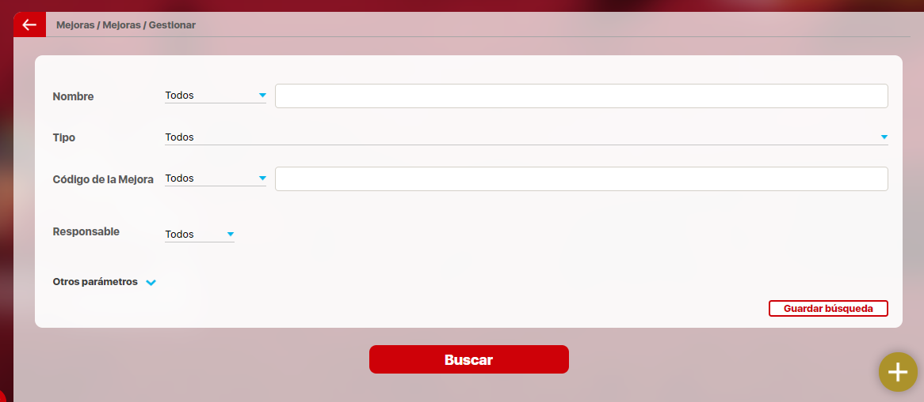

1. Una vez ingrese a la opción ***Crear,*** el sistema despliega un formulario, en el cual, aparecerá de manera automática como autor de la mejora.

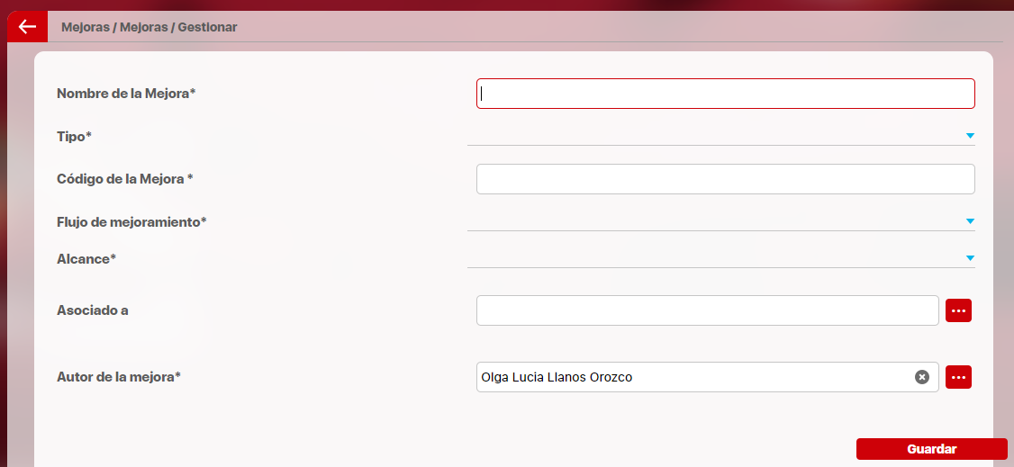

1. Para el diligenciamiento de los campos del formulario deberá tener en cuenta los siguientes parámetros relacionados con cada uno de los campos que se desarrollan a continuación:

En el campo **Nombre de la mejora.**  Deberá asignar un título a la mejora que se está creando, el cual debe ser corto y claro de manera que permita identificar el tema del que trata la acción que está ingresando, mencionando el nombre de la herramienta o del plan a actualizar. **Ejemplo:** *“Actualización del procedimiento de atención al usuario”, “Ajuste a las acciones del plan anticorrupción y atención al ciudadano”, “Cambio de los indicadores de gestión”*

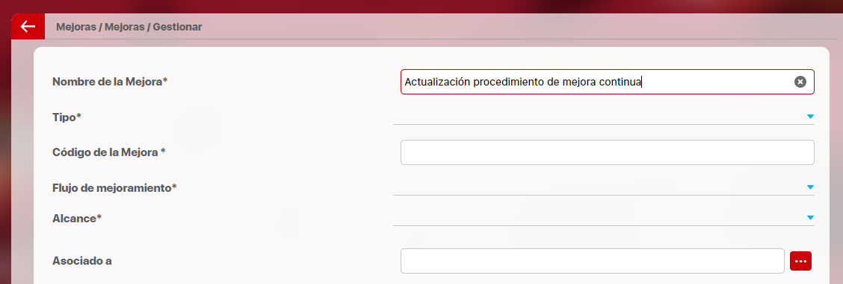

En el campo **Tipo:** al ingresar en este campo, se presenta una lista desplegable que le permitirá visualizar los tipos de acciones a utilizar que son: *acción correctiva, acción de mejora, acción preventiva, no conformidad potencial no conformidad real, observación, solicitudes del SIG* que permitirá definir la fuente del proceso y asignará el código interno en el sistema. En este sentido, se recomienda leer los conceptos de la presente guía, antes de seleccionar el tipo de acción con el fin de reducir el error en esta clasificación. Lo anterior, para contar con información precisa de las acciones del plan de mejoramiento institucional, recuerde que es objeto de auditoría.

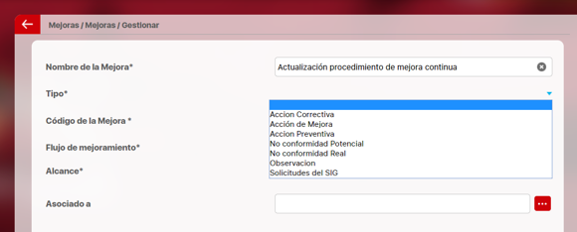

En el campo **Flujo de mejoramiento**: el sistema automáticamente establecerá, como su nombre lo indica, el flujo que debe seguir la acción para su tratamiento. Este flujo corresponde al procedimiento que se debe seguir en el tratamiento de las acciones para las acciones identificadas al interior de la entidad definido por el IDPAC y las que se generen desde los procesos de auditoría internos y/o externos, que para algunos casos cuentan con requerimientos específicos.

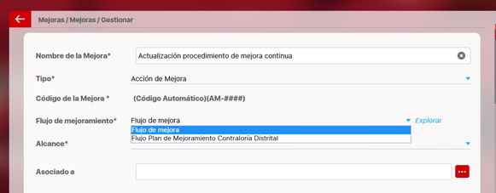

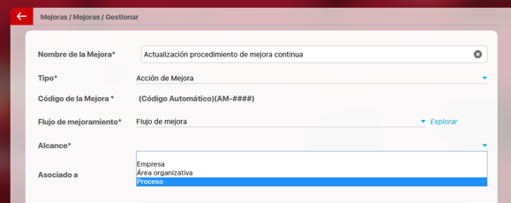En el Campo **“Alcance”**: al dar clic en este ítem, se despliega una lista desplegable de la que deberá seleccionar la palabra ***proceso*** para que posteriormente se abra un ambiente de búsqueda.

En el Campo **“Proceso”**: el sistema mostrará un ambiente de búsqueda, en el que se debe escribir las iniciales del nombre del proceso que busca y le aparecerá resaltado.

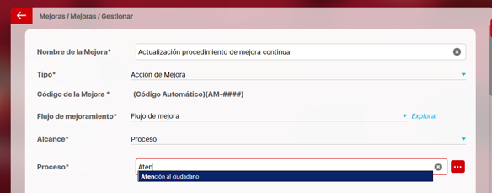

En Campo **“Asociado a”**: no es obligatorio y se utiliza cuando se requiere asociar una herramienta o un tema específico que se encuentre creado previamente en el aplicativo. Para esta opción, el sistema presenta un ambiente de búsqueda y para facilitar la asociación se recomienda ingresar de manera precisa el nombre del elemento que se va a asociar. **Ejemplo:**” Plan *Anticorrupción y Atención al ciudadano*”

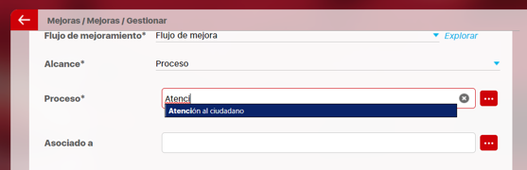

En el campo “**Dependencia**” el sistema mostrará un ambiente de búsqueda, en el que se desplegará la lista de las oficinas y deberá seleccionar aquella que será la responsable de ejecutar la acción.

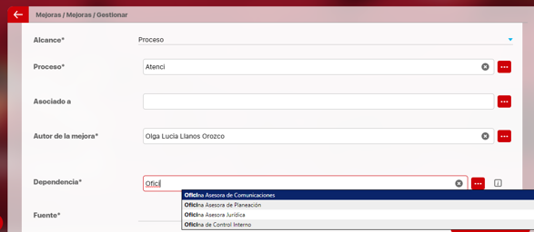

En el campo “**Fuente**” el sistema mostrará una lista desplegable con las fuentes definidas por la entidad y se debe seleccionar una opción de la lista, teniendo en cuenta las descripciones “Fuentes para la identificación de acciones” desarrollada en el ítem 5.

En el Campo **“Descripción”,** deberá redactar de manera textual el hallazgo, la no conformidad y/u la observación, es decir la situación detectada que desea mejorar, a partir de la cual formulará la acción que está registrando en el aplicativo.

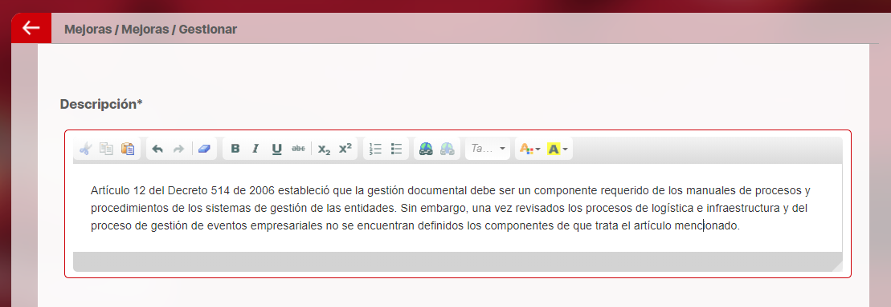

Una vez diligenciados los campos obligatorios del formulario de registro de la acción deberá guardar la información diligenciada dando clic en el botón: ***Guardar*** ubicado en la parte inferior derecha. Al hacerlo, el aplicativo generará un mensaje automático que le informará que su acción ha quedado registrada en SIGPARTICIPO.

# TRATAMIENTO DE LA ACCIÓN EN SIGPARTICIPO

Para iniciar el tratamiento de la acción se debe realizar el ***análisis de causas*** y definir las acciones a implementar con fechas, responsables y productos que permitan subsanar las causas que generaron los hallazgos, observaciones y/o recomendaciones. Recuerde que el aplicativo cuenta con dos metodologías (cinco por qué y diagrama de causa-efecto compuesto). Sobre este último deberá analizar los seis (6) criterios de calidad descritos en esta guía. A continuación, se detallan los pasos necesarios que debe seguir para desarrollar las metodologías de análisis de causas y posteriormente registrar las acciones orientadas a eliminar la causa raíz. Una vez registrada la acción, el líder del proceso al cual le fue asignada la acción, deberá designar a un responsable del tratamiento, para lo cual seguirá los siguientes pasos:

Ingresar al aplicativo SIGPARTICIPO con la clave y usuario asignando, se debe ingresar al menú ***Mejoras***

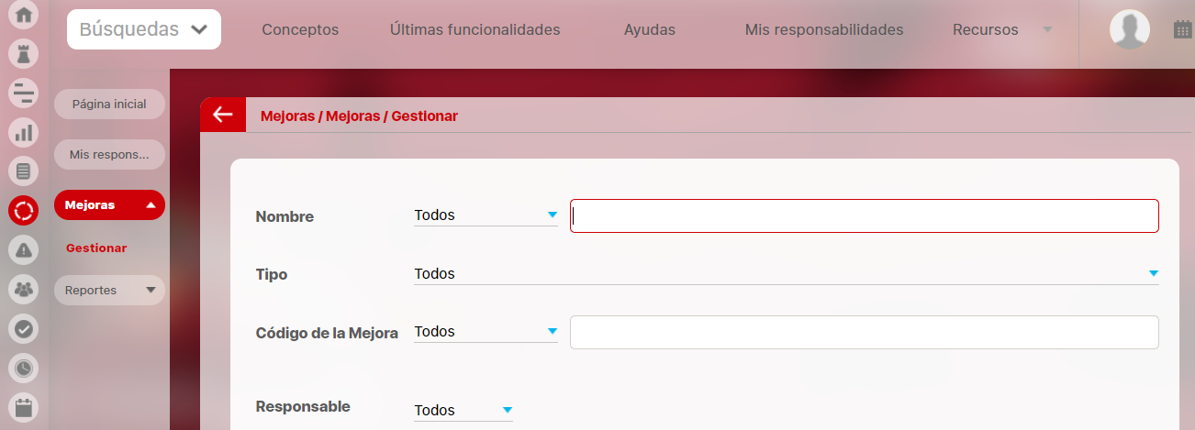

Una vez haya ingresado al menú ***Mejoras***, debe ingresar a ***Mis responsabilidades***

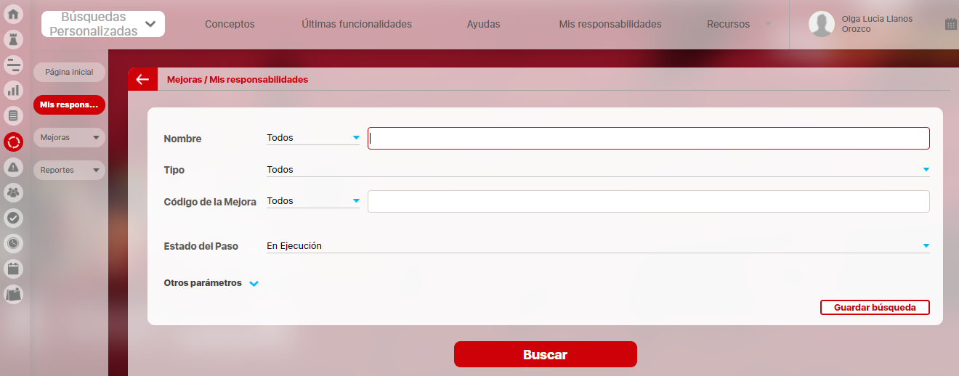

El aplicativo le mostrará un ambiente de búsqueda y un informe con las tareas en ejecución, presentando un resumen con la información básica de la acción, y un formulario para designar el responsable de documentar el análisis de causas y la formulación de acciones. Debe dar clic sobre el título de la acción (fuente con color azul).

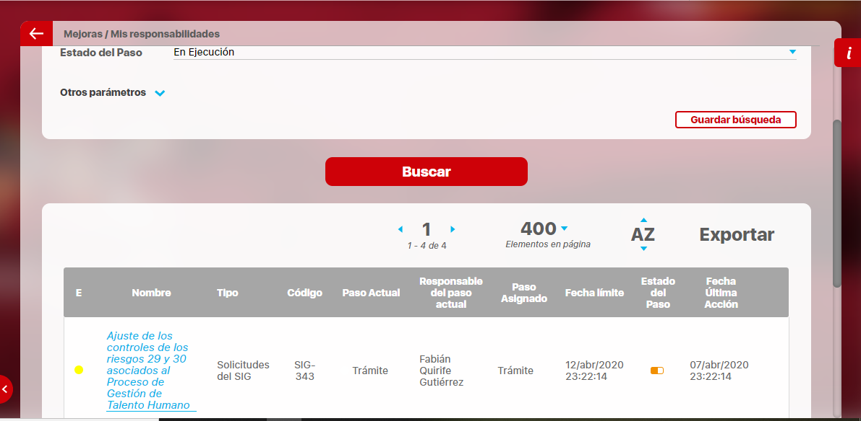

El aplicativo desplegará un formulario con toda la información registrada de la acción y con un campo para realizar aclaraciones, comentarios u observaciones cuando lo considere necesario. Para que se despliegue el menú de asignación se debe dar clic en “**continuar el flujo”**

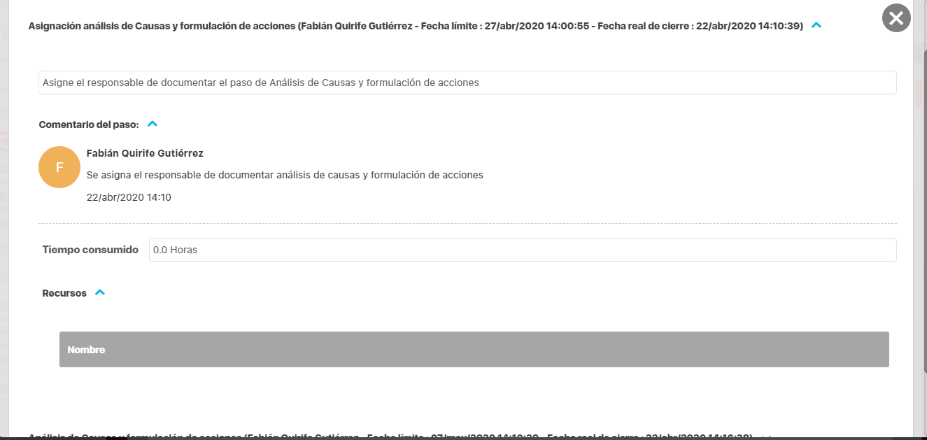

El aplicativo generará un ambiente de búsqueda, para asignar el responsable de documentar el análisis de causas, dar clic en “**aceptar**”.

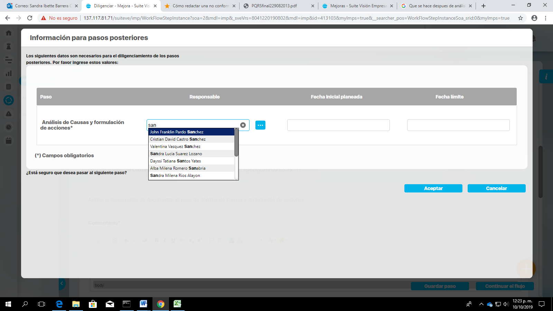

Una vez se haya asignado el responsable, el sistema cargará otro formulario que contiene tres partes: en la parte superior registra el mensaje “***operación fue exitosa***”, luego reportará toda la información registrada, hasta ese momento de la acción y en la parte inferior generará un campo para asignar al responsable “***aprobador de tareas***”, el cual se podrá designar seleccionando el nombre de una lista desplegable a partir de una búsqueda.

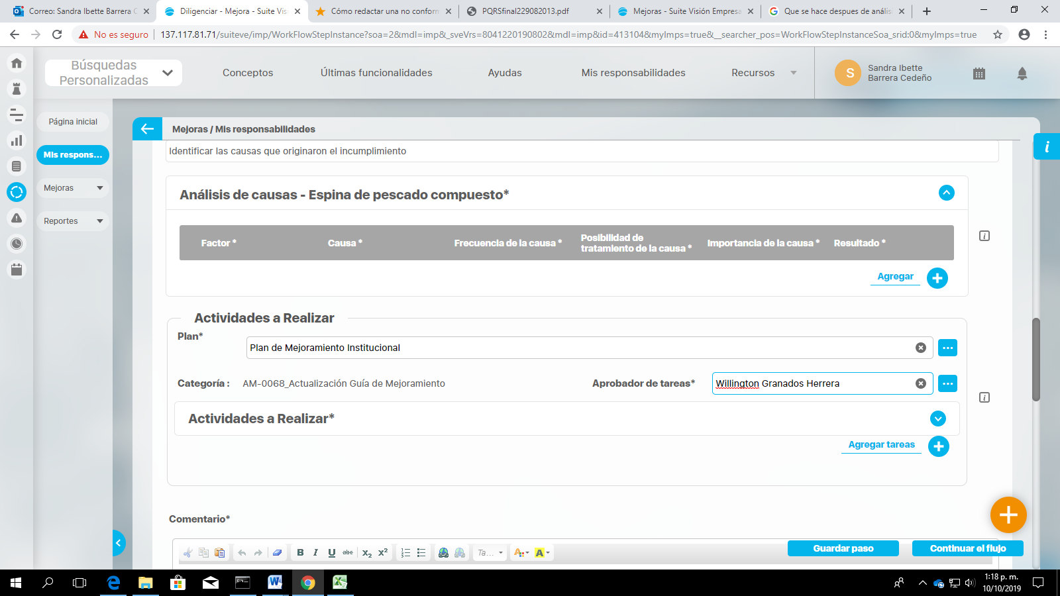

Una vez realizados los pasos de asignación de responsable y de aprobador de tareas, el usuario a quien le fue asignada la tarea de documentar el análisis de causas y la formulación de acciones debe ingresar al aplicativo con el usuario y la clave asignada al menú ***Mejoras*** / ***Mis responsabilidades*** y deberá seleccionar la acción de mejora asignada para realiza el análisis de causas respectivo:

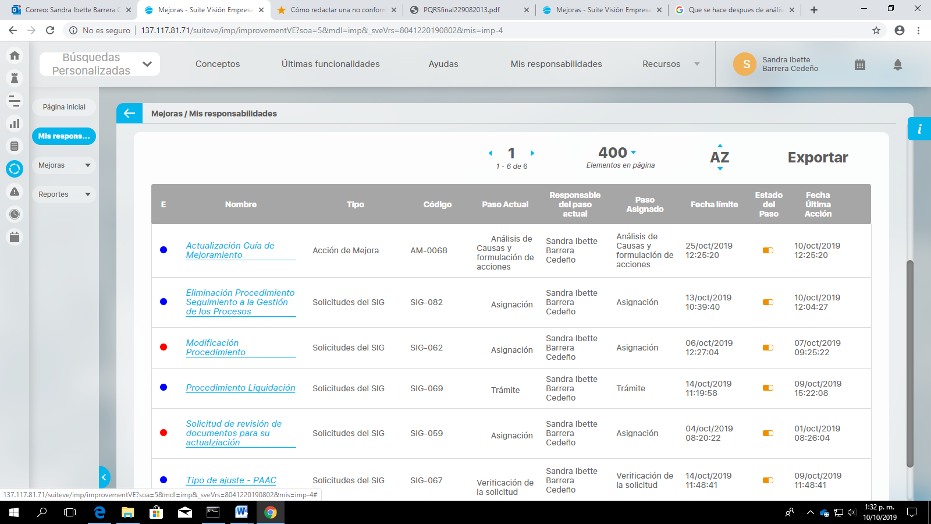

Al ingresar a la acción sobre la cual se formulará el tratamiento, el aplicativo carga toda la información de la acción y en la mitad del formulario debajo del “**Análisis de Causas y formulación de acciones (Fecha límite para formular el tratamiento: 25/oct/2019 12:25:20),** se encuentra una pestaña que despliega el formulario diseñado para documentar el análisis de causas.

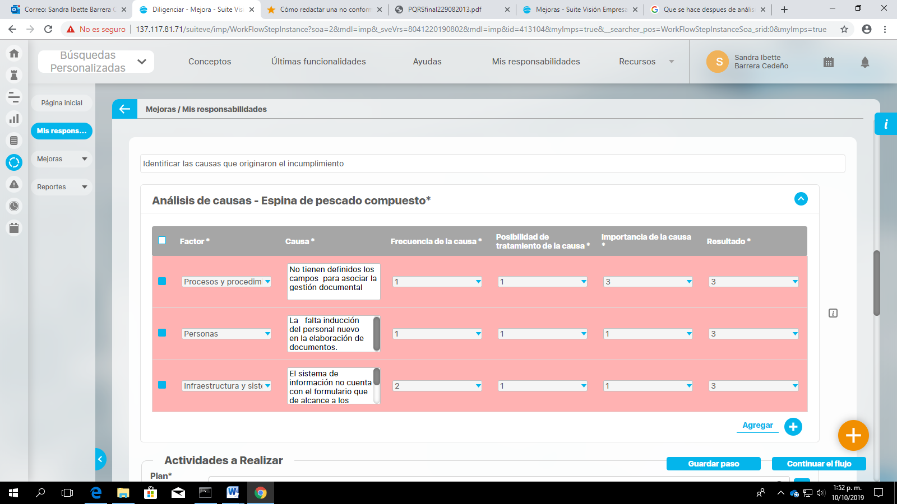

En la parte inferior de la pantalla, bajo el título: “***Actividades a Realizar***” se desplegará el formulario para documentar las acciones formuladas para eliminar la causa raíz y se deben diligenciar teniendo en cuenta los siguientes parámetros:

En el campo “***Plan*”;** elaplicativo desplegará un ambiente de búsqueda en donde podrá consultar todos los planes con los que cuenta la entidad para asociar la acción planteada. Recuerde que cuando las acciones formuladas se derivan de un análisis de causas relacionado con la identificación de hallazgos, no conformidades y/u observaciones deberá seleccionar el “***Plan de Mejoramiento Institucional”.***

En el campo “***Aprobador de tareas*”:** se desplegará un ambiente de búsqueda paraseleccionar el nombre del responsable de aprobar las acciones.

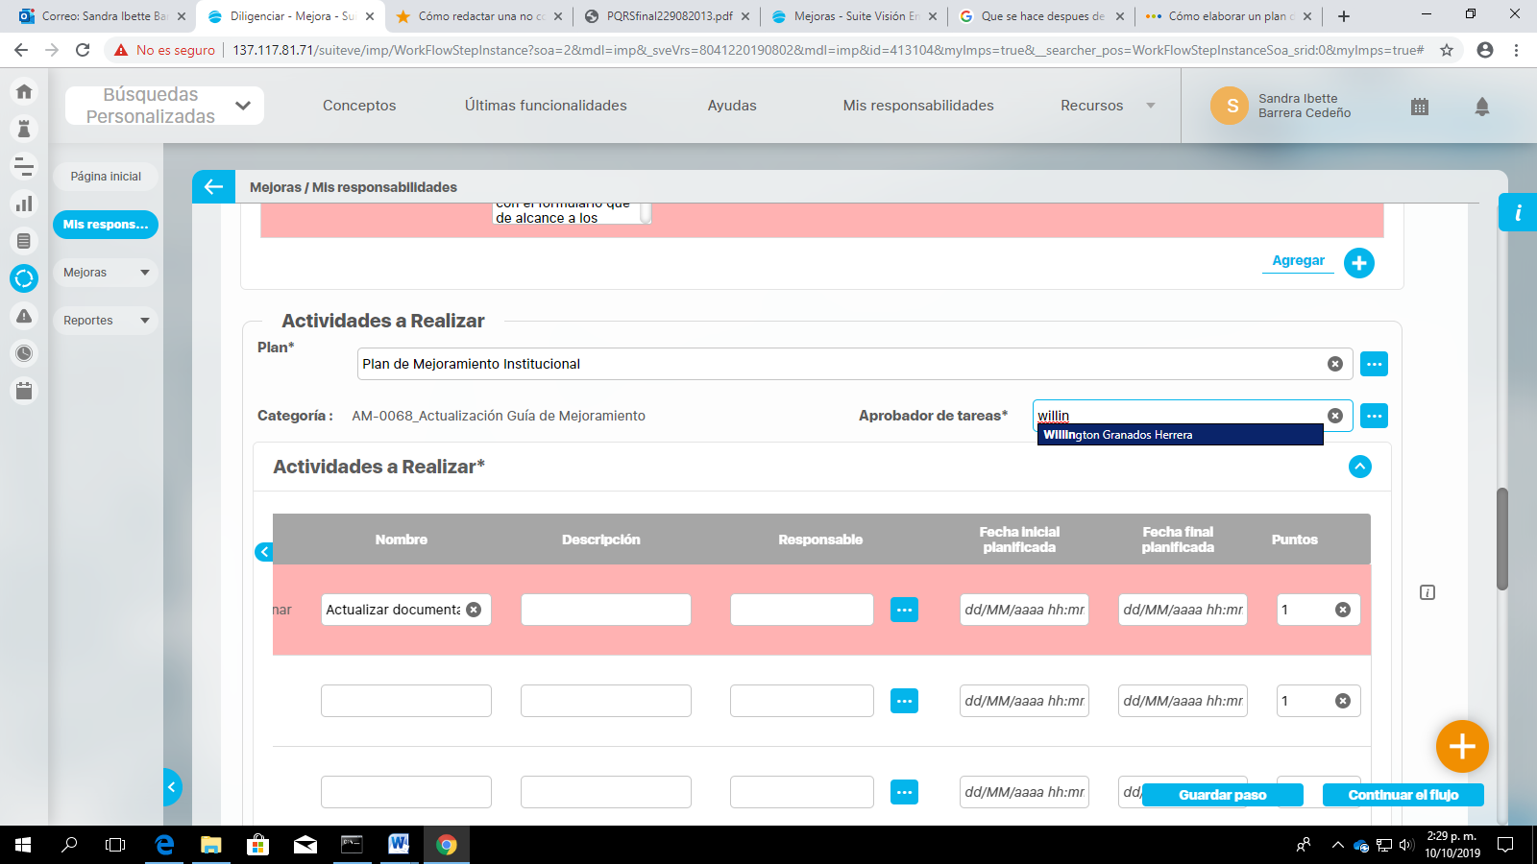

En el subtítulo ***“Actividades a Realizar”***, se desplegará el formulario para documentar la acción formulada y contiene:

**Nombre**: debe ser claro y que permita identificar el tema del que trata la acción propuesta.

**Descripción**: Describa de forma específica la acción propuesta.

**Responsable**: Nombre de la persona responsable de la ejecución de la acción propuesta.

**Fecha Inicio:** Señale cuándo iniciará la ejecución de la acción.

**Fecha Final**: Señale la fecha en la cual la acción propuesta estará completamente ejecutada. Recuerde que esta fecha es objeto de seguimiento, por tanto, elija fechas que pueda cumplir.

**Puntos:** En este campo se debe registrar el número 1.

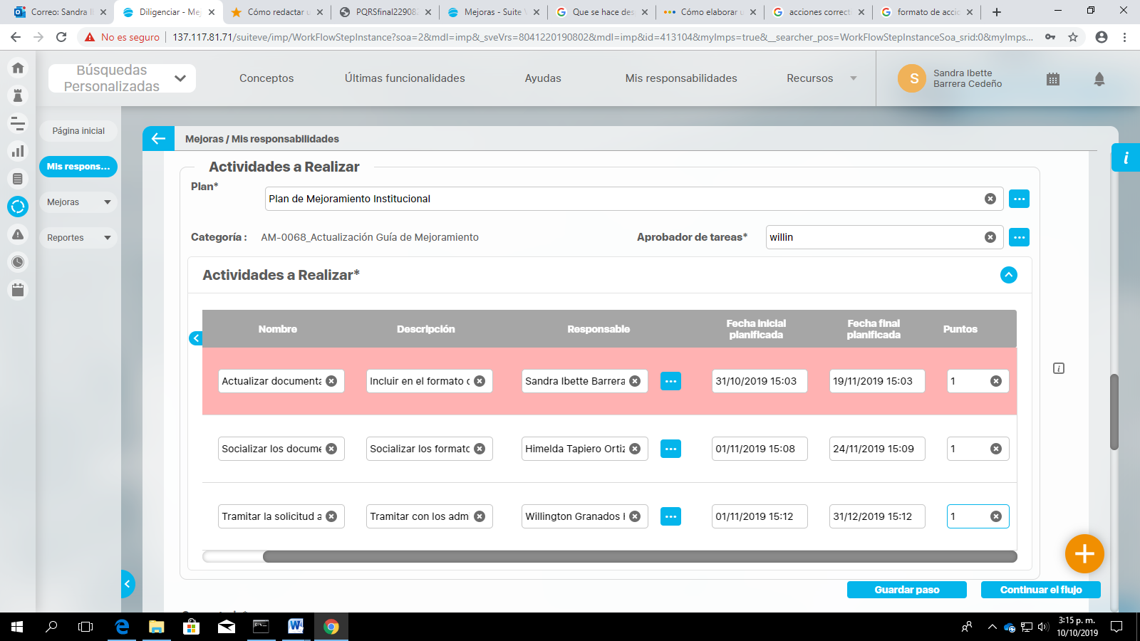

Una vez documentada las acciones formuladas se guarda el paso y se da continuar con el flujo.

# SEGUIMIENTO DEL PLAN DE MEJORAMIENTO INSTITUCIONAL

El seguimiento a las acciones registradas por parte de los procesos en el plan de mejoramiento, independiente de la fuente de identificación, se realizará en dos momentos:

**Seguimiento por autocontrol:** de acuerdo con las estrategias establecidas por la Entidad para fortalecer la autogestión y el autocontrol por parte de los procesos, cada cuatro meses durante abril, agosto y diciembre, cada proceso deberá reportar el cumplimiento y/o avance en el cumplimiento de las acciones que tiene a su cargo en el plan de mejoramiento y adjuntará las evidencias de cumplimiento correspondientes. Este ejercicio se debe realizar conforme a los lineamientos establecidos por la Oficina Asesora de Planeación para el seguimiento cuatrimestral en la aplicación de prácticas de gestión.

**Seguimiento y evaluación por la Oficina de Control Interno:** La Oficina de Control Interno será la responsable de realizar la verificación de la eficacia de las acciones propuestas. Lo anterior, se realizará a través de la verificación del cumplimiento de las actividades y fechas programadas por el proceso responsable para cada una de las acciones reportadas en el aplicativo SIGPARTICIPO. En este seguimiento, se determinará qué acciones continuarán con el flujo, y pasarán al paso “Verificación Efectividad y Cierre”, y cuáles de ellas se encuentran vencidas (incumplidas) y por lo tanto no continúan adelante con el flujo correspondiente, para lo cual deberán solicitar la formulación de nuevas acciones.

Es de aclarar que la OCI realizará la verificación y evaluación de efectividad de las acciones que, de acuerdo con el informe de seguimiento, se encuentran en el paso “Verificación Efectividad y Cierre”. Para esto, se tienen contempladas diferentes técnicas de verificación y evaluación, las cuales serán aplicadas dependiendo de la acción y evidencias asociadas a revisar. Las técnicas por utilizar podrán ser:

* Entrevistas con el responsable de la acción.
* Visitas al proceso para verificación de carpetas, registros, actas y demás documentos asociados con la acción formulada.
* Correo electrónico por medio del cual se solicita información y/o soportes al proceso de la acción formulada.
* Revisión de documentos tales como: procedimientos, formatos, caracterizaciones en el aplicativo SIGPARTICIPO.
* Revisión de documentos publicados en la página web de la entidad y/o páginas webs distritales.
* Entre otras.

Una vez verificada la efectividad de las acciones, la Oficina de Control Interno determinará si estas continuarán abiertas, debiendo regresar al paso de “***Asignación Análisis de causas y formulación de acciones***” o si, por el contrario, ya podrán ser finalizadas en el flujo del aplicativo. Para las acciones que resulten no ser efectivas se deberá realizar un nuevo análisis de causas, en el cual, se vuelva a identificar la causa raíz. En los casos en los que la nueva causa raíz identificada no esté bajo el control del proceso que formuló la primera acción (la que resultó no efectiva) se podrá solicitar que la formulación de las nuevas acciones y la ejecución de estas sean transferidas o asignadas al proceso que tenga relación directa con las actividades que puedan eliminar la causa raíz identificada en este nuevo ejercicio.

Si la Oficina de Control Interno considera que las acciones fueron efectivas, éstas podrán ser cerradas en el SIGPARTICIPO. Lo anterior, no aplicará para las acciones de mejoramiento que sean producto de las auditorias de la Contraloría de Bogotá u otro ente de control. Si las acciones no fueron efectivas. De la evaluación realizada tanto para eficacia como para efectividad de acciones se generará el correspondiente informe que será puesto en conocimiento de los responsables de los procesos.

1. Manual Operativo del Modelo Integrado de Planeación y Gestión (DAFP) Consejo para la Gestión y Desempeño Institucional. Versión 3. diciembre de 2019.